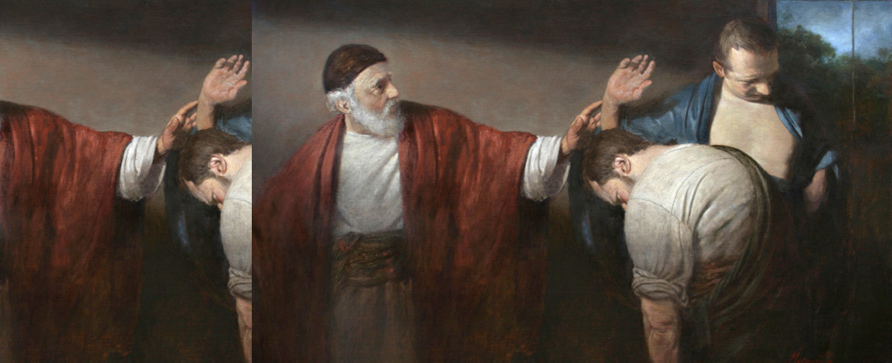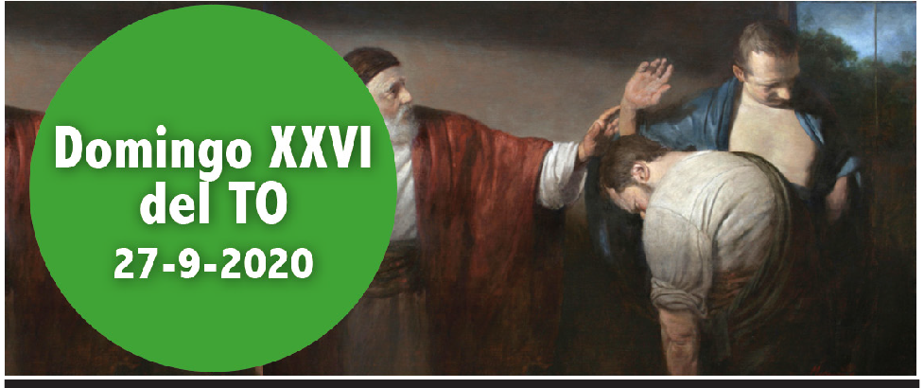

Ez 18, 25-28. Cuando el malvado se convierte de la maldad, salva su propia vida.

Domingo XXVI del TO
27-9-2020
- Sal 24. R. Recuerda, Señor, tu ternura.

Flp 2, 1-11. Tened entre vosotros los sentimientos propios de Cristo Jesús.
- Mt 21, 28-32. Se arrepintió y fue. Los publicanos y las prostitutas van por delan- te de vosotros en el reino de Dios.

Dios manifiesta especialmente su poder con el perdón y la misericordia (orac. colecta). Por eso, el Señor enseña el camino a los pecadores (salmo resp.). Y si el malvado recapacita y se convierte de los delitos cometidos, ciertamente vi- virá y no morirá (1 lect.). Todos somos pecadores y debemos escuchar la voz del Señor que nos llama a la conversión. Seamos sencillos y creamos en Je- sucristo, nuestro Salvador (Ev.). Y tengamos los sentimientos propios de una vida en Cristo Jesús, dejándonos llevar por la humildad, considerado siempre superiores a los demás. Él, a pesar de su condición divina, no hizo alarde de su categoría de Dios, pasando por uno de tantos (2 lect.).
Corresponsabilidad, signo de Comunión

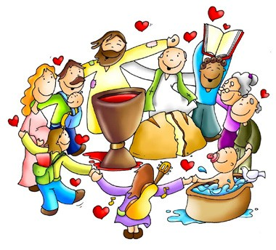¿Cómo podemos colaborar?
Sintiéndonos todos invitados para vi- vir en comunión y ser co-responsables para anunciar el Evangelio y a ayudar- nos mutuamente.

AUTÉNTICOS SERVIDORES

+ Lectura del santo Evangelio según san Mateo.

Mt 21, 28-32

En aquel tiempo, dijo Jesús a los sumos sacerdotes y a los ancianos del pue- blo: «¿Qué os parece? Un hombre tenía dos hijos. Se acercó al primero y le dijo: “Hijo, ve hoy a trabajar en la viña”. Él le contestó: “No quiero». Pero después se arrepintió y fue.
Se acercó al segundo y le dijo lo mismo. Él le contestó: “Voy, señor”. Pero no fue.
¿Quién de los dos cumplió la voluntad de su padre?». Contestaron: «El primero».
Jesús les dijo: «En verdad os digo que los publicanos y las prostitutas van por delante d vosotros en el reino de Dios. Porque vino Juan a vosotros ense- ñándoos el camino de la justicia y no le creísteis; en cambio, los publicanos y prostitutas le creyeron. Y, aun después de ver esto, vosotros no os arrepen- tisteis ni le creísteis».
«Palabra del Señor. Gloria a ti, Señor Jesús.

Para entender esta parábola nos conviene volver la mirada al comienzo de este capítulo. Mateo 21 se abre presentándonos a Jesús que llega a Jerusalén, y es recibido con honores de héroe. Algunos proclaman que es ‘hijo de David’ o incluso el Mesías tanto tiempo esperado. Jesús, poco después, provoca el caos en el templo: vuelca las mesas, desparrama el dinero del templo y expul- sa a quienes estaban comprando y vendiendo.
No es de extrañar que los jefes de los sacerdotes y los ancianos quieran saber con qué autoridad actúa de aquella manera (versículo 23). Jesús, a su vez, les hace una pregunta astuta respecto a Juan Bautista, lo cual les deja desconcer- tados (versículos 25-27).
Jesús reafi rma su argumento contra los dirigentes religiosos contándoles la parábola de los dos hijos. El padre le pide al hijo mayor que vaya a trabajar a su viña.
El hijo se niega a hacerlo, pero después cambia de idea y va a trabajar. El otro hijo comienza aceptando, pero sus acciones no concuerdan con sus palabras, y no actúa en consecuencia. Los dirigentes religiosos se ven forzados a con-

cluir que fue el hijo mayor quien en realidad hizo lo que quería el padre. Jesús entonces manifi esta que son las prostitutas y los recaudadores de im- puestos quienes actúan como el hijo mayor. Mientras rechazan en principio el llamamiento de Dios para servirle, más tarde cambian de actitud y aceptan el mensaje de Juan. Y aceptan también el mensaje de Jesús. Se convierten y comienzan a vivir según la pauta del evangelio.
Lo sorprendente de la conclusión es que los dirigentes religiosos están en realidad actuando como el otro hijo. Mantienen las apariencias externas de la religiosidad, pero se niegan a cumplir la voluntad de Dios. Rechazan a los mensajeros de Dios. Rechazaron a Juan Bautista y ahora rechazan a su propio Mesías.
  - Esta parábola nos ofrece la oportunidad de comprobar nuestra relación para con Dios. Puede que inicialmente le dijéramos ‘sí’, pero ¿seguimos obedeciéndole? ¿O nos limitamos a mantener las apariencias de que le servimos mientras en realidad hacemos sólo lo que queremos?
  - Considera cómo quiere Dios que le sirvas en este momento concreto de tu vida. ¿De qué manera estás respondiendo a su llamada?
  - ¿Qué podemos aprender de esta parábola respecto a la gracia de Dios y a nuestra actitud hacia los demás?

Elabora tu propia respuesta a la llamada de Dios. En estos versos del Salmo 25,5.9-10 puedes encontrar una oración muy útil: ‘Guíame, encamíname en tu verdad, pues tú eres mi Dios y salvador. ¡En ti confío a todas horas¡ Guía por su camino a los humildes; ¡los instruye en la justicia! Él siempre procede con amor y verdad con quienes cumplen su pacto y sus mandamientos.

Lee Filipenses 2:1-11. Medita sobre la maravillosa descripción de la humil- dad y grandeza de Jesús en los versos 5-11. Y considera luego tu respuesta a la exhortación de Pablo: ‘No hagáis nada por rivalidad u orgullo, sino con humildad; y considere cada uno a los demás como mejores que él mismo. Que nadie busque su propio bien, sino el bien de los otros.’

JORNADA MUNDIAL DEL MIGRANTE Y DEL REFUGIADO

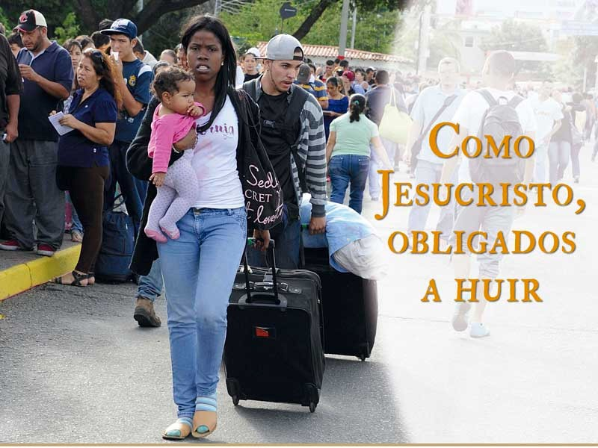

AGENDA
Lunes 28 | Martes 29 | Miércoles 30 | Jueves 1
Lunes de la XXVI semana del TO | Santos Arcángeles Mi- guel, Gabriel y Rafael | San Jerónimo | Santa Teresita del Niño Jesús
Viernes 2 | Sábado 3 | Domingo 4
Santos Ángeles Cus- todios | Santa María en sábado  San Francisco de Borja | Domingo XXVII del Tiempo Ordinario

